Семинар-тренинг «Технология смешанного обучения»
- Организационный момент.
При входе в аудиторию учителям предлагается выбрать цветной жетон (3 цвета – 3 группы для работы).
Аудитория распределена на три рабочие зоны. Для каждой зоны определен свой цвет, на столах стоят таблички: «Зона работы с учителем», «ON-Line зона (в зоне должны быть ноутбуки, планшеты)», «Зона групповой работы». Учителя распределяются по группам, согласно жетонам.
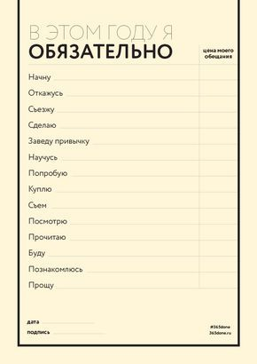
- Мотивация на работу.
Тренинг «Декларация обещаний» .
Участникам семинара предлагается заполнить чек-лист «Декларация обещаний»
Чек-лист — это список важных дел, ни одно из которых нельзя забыть.
Декларация обещаний, данных самому себе, вешается на видное место в квартире или на работе. Вы можете определить цену своего слова и попробовать его сдержать. В случае неудачи сумма невыполненных обещаний должна быть направлена на любое хорошее дело, близкое вам по духу.
- Введение в тему семинара.
До недавнего времени люди использовали мобильный телефон только для аудиосвязи и не предполагали, что в скором времени этот гаджет станет необходим в их профессиональной деятельности. Забывая телефон дома, человек ощущает себя потерянным, «выпавшим» из информационного пространства. С появлением инновационных технологий, увеличением информационных потоков, созданием новых гаджетов, те навыки и умения, которые были полезны человеку несколько десятилетий назад на сегодняшний становятся не актуальными. Конечно же умение анализировать, систематизировать, общаться, считать, мыслить логически или творчески, разрешать конфликты и другие пригодятся человеку в любое время. Но в информационном обществе люди должны владеть навыками, которые позволяют им быть успешными, достигать поставленных целей, жить гармоничной, комфортной и полноценной жизнью в современном мире.
Ролик «Притча о кофе» (https://www.youtube.com/watch?v=EQ3XIwHut0M)
Мы все разные. Людям присущи отличные способности поглощать и активно работать с заданным объемом информации из различных источников, в том числе визуальных и аудиальных. Мы обладаем различным уровнем знаний, позволяющим нам общаться на естественном языке, анализировать, строить ассоциации.
Федеральный государственный образовательный стандарт уделяет большое внимание личностно-ориентированному обучению.
Важной составляющей личностно-ориентированного обучения является персонализированное обучение. Данное обучение учитывает потребности, предпочтения, интересы обучающихся.
Двигателем персонализированного обучения является смешанное обучение.
В 20-х годах прошлого столетия американские школьники из отдаленных ранчо и ферм уже обучались в дистанционном формате. Все задания они получали на почту и таким же образом отправляли решения.
В 70-х годах популярными становятся сеансы радиосвязи с учителем и прослушивание радиолекций. С развитием технический прогресса в смешанное обучение проникли информационные технологии. Многие образовательные учреждения и бизнес-компании поняли, что применение ИКТ-технологий позволяет организовать более качественное удаленное обучение. Сегодня смешанное обучение это микс традиционной классно-урочной системы и электронного образования.
Андреева Н.В., Рождественская Л.В., Ярмахов Б.Б. в своей работе «Шаг школы в смешанное обучение» определяют смешанное обучение как «образовательный подход, который совмещает обучение с участием учителя (лицом к лицу) и онлайн обучение. Смешанное обучение предполагает элементы самостоятельного контроля учеником образовательного маршрута, времени, места и темпа обучения, а также интеграцию опыта обучения с учителем и онлайн».
Важной составляющей определения является та его часть, в которой говорится о возможности контроля обучающимися своего образовательного маршрута. Таким образом учитываются возможности обучающихся, их приоритеты и потребности. Ученики берут на себя долю ответственности за результаты обучения.
Необходимо понимать различие между смешанным обучением и использованием ИКТ-технологий в образовательной деятельности. Смешанное обучение подразумевает частичную работу с учебным материалом с применением Интернет-ресурсов под ответственность ученика. Роль учителя с ретранслятора знаний меняется на роль координатора, тьютора. На уроке в классе у учителя появляется возможность для организации индивидуальной, групповой, дифференцированной работы с обучающимися.
В смешанном обучении рассматривают следующие модели:
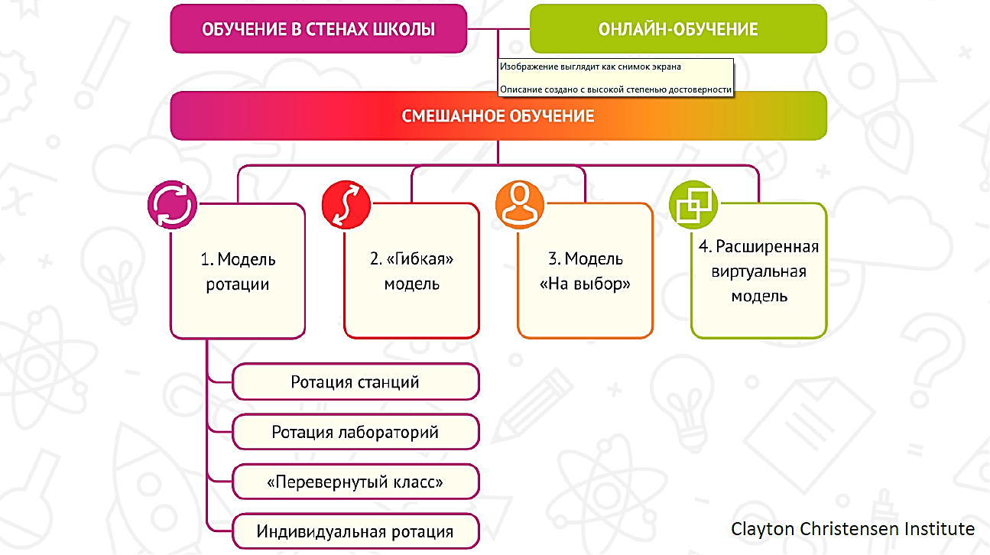
- Работа с учителями в группах (модель «Ротация станций»).
У каждой группы на столе находятся рабочие материалы: чистые листы бумаги формата А4, А3, маркеры, маршрутный листы.
Маршрутные листы:
Маршрутный лист: Группа 1
1.Начинает с работы в зоне с учителем (11 мин.)
2.Переход в зону групповой работы (11 мин.)
Задание для работы в группе.
1. Подготовьте описание последовательности шагов построения модели смешанного обучения Ротация станций на уроке.
2. Дополните окончательный вариант представления после станции on-line.
3. Переход в зону on-line (11 мин.)
Просмотрите видеоролик Модель_Ротация станций, ссылка https://www.youtube.com/watch?v=jbfTfjX1KWw
Подготовьте устную защиту для представления своих выводов участникам семинара.
Маршрутный лист: Группа 2
1.Начинает с работы в зоне on-line (11 мин.)
Задание для индивидуальной работы с ресурсом
-познакомьтесь с понятием смешанного обучения и моделями смешанного обучения используя материал, размещенный на странице https://www.ispring.ru/elearning-insights/chto-takoe-smeshannoe-obuchenie, просмотрев видеоролик Модели смешанного обучения, ссылка https://www.youtube.com/watch?v=-ftAG0KqbR8&t=1s.
2. Переход в зону работы с учителем (11 мин.).
3.Переход в зону групповой работы (11 мин.).
Задание для работы в группе.
1. Используя опыт своей работы на станции on-line, продумайте, какие модели смешанного обучения можно взять в работу на уроках в начальной школе, основной и старшей школе.
2. Подготовьте устную защиту для представления своих выводов участникам семинара.
Маршрутный лист: Группа 3
1.Начинает с работы в зоне групповой работы (11 мин.).
Задание для работы в группе.
1.В режиме мозгового штурма набросайте все слова, которые ассоциируются с понятием «Перевернутый класс»
2. Попробуйте сгруппировать ваши ассоциации в группы: Что? Почему? Для кого? Зачем? Как?
3. Представьте результат вашей работы (кластер, схема, интеллект-карта), подготовьте устную защиту для представления участникам мастер-класса.
2. Переход в зону on-line (11 мин.).
Задания для индивидуальной работы с ресурсом.
Познакомьтесь с материалами ресурса https://www.ispring.ru/elearning-insights/perevernutyi-klass-tekhnologiya-obucheniya-21-veka , просмотрите видеоролик Модель_Перевернутый класс, ссылка https://www.youtube.com/watch?v=JknHP7jqjQI.
Проанализируйте достоинства и недостатки заданий по модели «Перевернутый класс» с точки зрения учителя и ученика. Заполните таблицу. Добавьте 2-3 свои строки с видами заданий.
Учебное задание | Преимущества |  | Недостатки
Учебное задание | учитель | ученик | учитель | ученик
Просмотр видеофрагмента
Работа с компьютерными программами
Работа в группе с заданием
…
3.Переход в зону работы с учителем (11 мин.).
Используя знания, полученные при работе на станции on-line, дополните свое выступление.
ЗОНА_РАБОТА С УЧИТЕЛЕМ.
- Группа 3. Ротация станций.
Группа знакомится с презентацией Ротация станций. Вместе с учителем обсуждают каждый этап модели:
- Зона работы с учителем. Учитель должен разработать варианты заданий для всех рабочих групп. Первоначально учитель работает с группой обучающихся по изучению новой темы, дает разъяснения по возникающим вопросам, осуществляет разбор заданий, по которым наименьший процент выполнения по итогам входного теста. С последующими группами отрабатываются знания, полученные при выполнении заданий в других рабочих зонах, рассматриваются проблемные ситуации, корректируются ответы.
- Зона групповой работы. Обучающимся предлагается по изучаемой теме выполнить различные задания: проанализировать текст, составить интеллект-карту, кластер, внести недостающую информацию в таблицу и т.д. При работе над мини-проектом обучающимся можно предложить задание на создание инфографики, видеоролика, проведение эксперимента с оформлением в тетради, и тд.
- Зона ON-line работы. Обучающимся предлагаются ссылки на интернет-ресурсы для просмотра видеороликов, решения тестов, выполнения интерактивных заданий и т.д. В случае отсутствия Интернет-соединения необходимо предусмотреть возможность работы с учебным материалом в режиме of-line.
- По окончанию урока обучающимся обязательно предлагается заполнить лист рефлексии, в котором отражены какие затруднения возникли при работе над темой, самооценка своей деятельности на уроке.
- Группа 2. Модели смешанного обучения.
Предложить группе обсудить плюсы и минусы смешанного обучения: для этого сначала проработать данную тему в парах, затем в группе и оформить выводы на листе.
- Группа 1. Перевернутый класс.
Рассмотреть совместно с группой полученные выводы по индивидуальной работе с таблицей «Преимущества и недостатки модели Перевернутый класс». Предложить внести полученные выводы в выступление.
- Разминка. Большие буквы.
Мостик к разминке:
«Сейчас мы можем с вами не просто размяться. Знаете, есть такое понятие как позитивный якорь. Это источник энергии, как аккумулятор может нас подпитывать, когда нам это понадобится. Мы возьмем в качестве якоря ключевое «Успех».
Инструкция и выполнение: «Проверьте, чтобы было свободное место рядом с вами, возможно, в шахматном порядке, чтобы было место слева и справа. Замечательно. И сейчас мы с вами будем рисовать и запоминать в теле слово «успех». И делать мы это будем следующим образом: рисовать будем большие буквы всем телом, каждый максимально, насколько может его тело, не сверяясь с тем, как это делаю я. Может быть ваша буква «У» будет гораздо шире и выше, чем моя. То есть просто стремимся всем телом нарисовать максимально большие буквы. Хорошо? Начнем! Итак, первая буква «У», вот она такая огромная, и вместе со мной мы тянемся к ее вершине и рисуем, но не до самой земли, потому что там еще хвостик у буквы «У», не торопитесь, чувствуйте, как ваше тело распрямляется от долгого сидения, и ваше тело освобождается. Вторая буква «С», как ее сделать максимально большой? Успех так успех! Грандиозный чтобы был успех. Не какой-нибудь там, знаете на 10%, на 1000%! буква «П» пошла в ход! Здоровенная буква «П», каждый рисует свою букву, и вы можете тянуться, как вам нравится. И буква «Е» следующая, можете печатно, можете прописную, как угодно. И последняя буква «Х», и у вас есть шанс максимально расправить свое тело, почувствуйте, в какую сторону вы меньше тянетесь, почувствуйте себя. И вот мы рисуем букву «Х». Вот уже виден наш успех, какой он большой! Вы можете полюбоваться на него. Представьте, что буквы имеют цвет, то какого цвета ваш успех? Красный… оранжевый… желтый… у кого-то золотой... И это ваш успех, вы можете потянуться и обнять его, все эти буквы вместе, и присвоить, соединиться с этим прекрасным словом. Спасибо большое и мы можем возвращаться на свои места».
- Представление группами полученных знаний по своей теме в ходе семинара-тренинга.
Представители от каждой группы освещают свою тему, используя наглядный материал (схемы, рисунки, таблицы, кластеры, интеллект-карты, …), размещенный на классной доске (или клеевой доске флипчарт), делают выводы по теме, отвечают на вопросы коллег.

- Завершение семинара. Рефлесия.

ТЕХНОЛОГИЯ "ВСЕ У МЕНЯ В РУКАХ!"
На слайде изображение ладони.
Большой палец – "Над этой темой я хотел(а) бы еще поработать",
Указательный – "Здесь мне были даны конкретные указания",
Средний – "Мне здесь совсем не понравилось",
Безымянный – "Психологическая атмосфера",
Мизинец – "Мне здесь не хватало…".
Участники берут заготовку ладони и вписывают внутри контура свои ответы на эти вопросы. Затем ладошки вывешиваются на клейкой доске и всем участникам предоставляется время для знакомства с ответами друг друга.

